VEGETARISCHES ESSEN PRO ODER CONTRA?
Sprechen / Debatte
___________________________________________________________________________

➫ Wie kann ich meine Meinung ausdrücken?
- ……………………………………………………………………………………………………………………
- ……………………………………………………………………………………………………………………
- ……………………………………………………………………………………………………………………
- ……………………………………………………………………………………………………………………
- ……………………………………………………………………………………………………………………
- ……………………………………………………………………………………………………………………
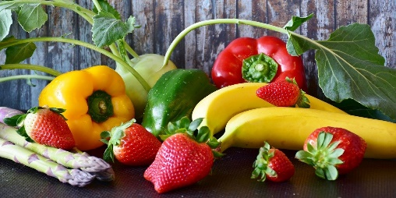

➫ Vegetarisches Essen – meine Meinung:

- ……………………………………………………………………………………………………………………
- ……………………………………………………………………………………………………………………
- ……………………………………………………………………………………………………………………
- ……………………………………………………………………………………………………………………
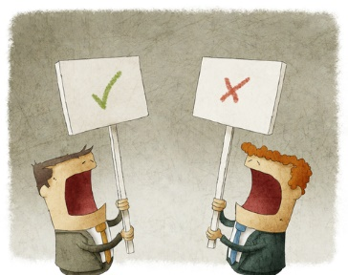

➫ Wie kann ich an einer Debatte teilnehmen?

- ……………………………………………………………………………………………………………………
- ……………………………………………………………………………………………………………………
- ……………………………………………………………………………………………………………………

- ……………………………………………………………………………………………………………………
- ……………………………………………………………………………………………………………………
- ……………………………………………………………………………………………………………………

